|  |  |
| --- | --- |
| e产品名称Product name | 密级Confidentiality level |
|  |  |
| 产品版本Product version | Total 19 pages 共19页 |
| V115 |

咪咕数字传媒

资讯管理平台V5.0_实现资讯标签化需求分析文档

**Migu Digital Media Co.Ltd.**

**咪咕数字传媒有限公司**

All rights reserved

版权所有侵权必究

（REP01T02 V1.0 / for internal use only）

（REP01T02 V1.0 / 仅供内部使用）

**修订记录**

|  |  |  |  |  |
| --- | --- | --- | --- | --- |
| **版本号** | **修订人** | **修订日期** | **修订章节** | **修订描述** |
| 1.00 | 徐快然 | 2018-6-26 |  | 初稿 |
|  |  |  |  |  |
|  |  |  |  |  |
|  |  |  |  |  |
|  |  |  |  |  |
|  |  |  |  |  |

目录

1 需求总体概述（SE） 4

1.1 需求背景 4

实现资讯标签化功能 4

1.2 需求描述 4

1.3 业务流程（可选） 4

1.4 feature用例分析 4

1.5 涉及改造模块 4

1.1.1 模块任务分配 4

1.1.2 需求分解（feature清单） 4

1.6 整体性能要求 4

2 需求细化分析 5

2.1 F01- 新增资讯标签操作导航树 5

2.1.1 涉及模块 5

2.1.2 功能需求 5

2.1.3 非功能需求 6

2.2 F02- 数据库新增资讯内容标签表 6

2.2.1 涉及模块 6

2.2.2 功能需求 6

2.3 F03- 标签库增、删、改、查、导入、导出操作 8

2.3.1 涉及模块 8

2.3.2 功能需求 8

2.4 F04- 已发布文章关键字分析 9

2.4.1 涉及模块 9

2.4.2 功能需求 9

2.4.3 非功能需求 11

2.5 F05- 文章详情页扩展 11

2.5.1 涉及模块 11

2.5.2 功能需求 11

2.5.3 非功能需求 12

3 系统硬件配置描述（MDE） 12

3.1 硬件配置需求 12

3.2 网络配置需求 12

4 安全设计 13

4.1 本设计符合《咪咕数媒软件开发安全管理规范V1.0.0》要求 13

# 需求总体概述（SE）

## **需求背****景**

**实现资讯标签化功能**

## **需求描述**

## **业务流程（可选）**

{流程图中需要描述出所有到的模块，对于复杂的逻辑可以添加文字说明}

## **feature用例分析**

{增加feature编号，并把PRD中需求拆分到feature，和对应的描述}

## **涉及改造模块**

### **模块任务分配**

内部：数据库，oms-basic接口

### **需求分解（feature清单）**

|  |  |
| --- | --- |
| **FeatureID** | **描述** |
| F01 | 新增资讯标签操作导航树 |
| F02 | 数据库 |
| F03 | 增删改查标签库表 |
| F04 | 文章关键字分析入库 |
| F05 | 编辑系统文章详情页展示标签 |

## **整体性能要求**

{描述整体的性能要求和硬件要求}

# 需求细化分析

## **F01-** 新增资讯标签操作导航树

### **涉及模块**

oms-basic

### **功能需求**

#### 处理流程

1. 在管理系统左侧导航栏下新增label，命名【标签库】，label位置在内容管理下方，名称要求可以在ApplicationResources_zh_CN.properties 文件中配置；

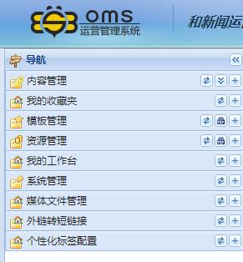

1. 新增标签页面

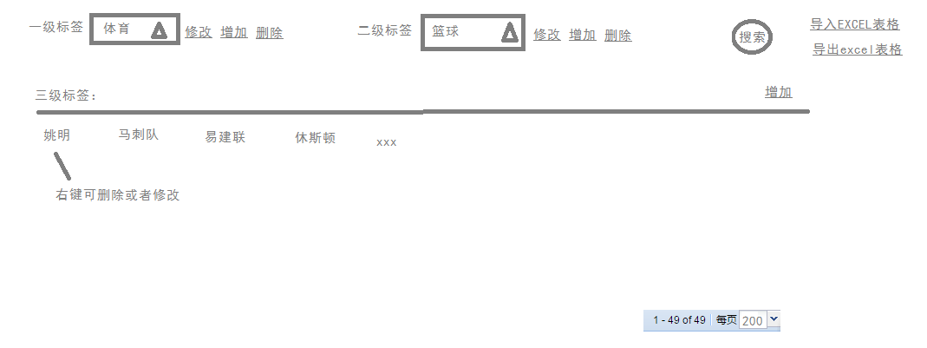

#### 输出定义（包含接口定义，话单等）

### **非功能需求**

#### 性能需求

#### 测试建议

## **F02-** 数据库新增资讯内容标签表

### **涉及模块**

数据库

### **功能需求**

存储标签、文章和标签对应关系表

#### 处理流程

库：HENEWS_OMS_BASIC

1）新增表：NEWS_LABEL_INFO (资讯新闻标签表)

|  |  |  |  |
| --- | --- | --- | --- |
| **字段名** | **类型** | **能否为空** | **描述** |
| **ID** | NUMBER | N | 主键 |
| **LABEL_NAME** | VARCHAR2 | N | 标签名称 |
| **LABEL_LEVEL** | NUMBER | N | 标签级别  1：一级标签  2：二级标签  3：三级标签 |
| **PARENT_LABEL_ID** | NUMBER | Y | 父标签ID，对应主键ID，一级标签该字段为空 |
| **CREATE_TIME** | DATE | N | 该标签记录创建时间 |
| **CREATOR** | NUMBER | N | 创建标签用户ID |

2）新增表：NEWS_LABEL_RELATION (资讯内容新闻标签关联表)

|  |  |  |  |
| --- | --- | --- | --- |
| **字段名** | **类型** | **能否为空** | **描述** |
| **ID** | NUMBER | N | 主键 |
| **CREATOR** | NUMBER | N | 创建人 |
| **CREATE_TIME** | DATE | N | 创建时间 |
| **CONTENT_ID** | NUMBER | N | 内容ID |
| **LABEL_ID** | NUMBER | N | 资讯标签ID，表NEWS_LABEL_INFO主键ID |

添加索引

## **F03-** 标签库增、删、改、查、导入、导出操作

### **涉及模块**

Oms-basic

### **功能需求**

表NEWS_LABEL_INFO

增：运营根据特定格式的excel导入一二三级标签批量入库、手动编写单条标签入库；

删：删除标签；

改：修改标签；

查：分页查询标签；

导出excel

#### 处理流程

1. 展示页面格式：



三级标签搜索以input搜索框形式查询，一二级以select下拉框查询；

一级选中后：二级下拉框的内容表单拼接，默认选中改一级标签下的第一个二级标签，二级标签下所有三级标签分页形式；

一级二级选中后：展现二级标签下所有三级标签分页形式

1. 新增标签

根据不同位置的按钮新增一、二、三级标签

1. 导入excel批量新增

Excel以规定字段的形式提供运营（模板开发提供，可以根据导出excel表格方式提供模板）

1. 手动单条新增
2. 删除标签

删除标签后，其下子标签同样删除

1. 修改标签

修改标签名称，级别不予修改

1. 查询标签

一级标签select框查询一级标签；

二级标签select框查询二级标签；

三级标签input框模糊查询三级标签，时间倒序排序，或者标签拼音Ascii排序

分页展示到表格内；

## **F04-** 文章关键字分析、定时关键字分析

### **涉及模块**

oms-basic

### **功能需求**

分析关键字，处理关键字权重，关联标签展现在发布系统文章详情页内

#### 处理流程

1. com.wondertek.mobilevideo.core.publish.PublishManagerImpl#publish发布成功后（publishQueue.pubStatus）新增文章内容关键字分析逻辑；

当发布队列对象字段 publishQueue.pubObjType是内容类型时候， publishQueue.pubObjId 为内容ID，内容ID获取当前新闻实体对象，

Content content = contentManager.getContent(publishQueue.getPubObjId());

实体对象获取新闻标题、新闻内容进行关键字分析；

标题：content.getName();

正文：content.getField("CONTENT");

1. 关键字分析步骤
2. 采取lucene + ikanalysis 进行文本分析

对新闻标题分析，统计出现的关键字，关键字必须是三级标签中的其中一个，统计关键字出现的次数（标题中一般关键字只出现一次），

标题中每个关键字计数= 出现次数 * 3；

对正文进行分析，统计出现的关键字，关键字必须是三级标签中的其中一个，并且统计关键字出现的次数，正文中每个关键字计数 = 出现次数 * 1；

1. 将统计出的关键字进行三级标签匹配，取计数前N的关键字（目前三级标签数N=4）
2. 三级标签关键字权重计算

如果关键词对多的四个标签为A、B、C、D，计数分别为a、b、c、d，那么A的权重为a/（a+b+c+d），以此类推，记录日志；

1. 三级标签匹配二级标签：二级标签只对应一个一级标签，三级标签可对应多个二级标签，因此需要对正文分析出的三级标签匹配最近原意的二级标签；通过对这些三级标签匹配的二级标签次数进行筛选二级标签；如：

一级标签：xxx

二级标签：篮球、作家、巨人、袖珍

关键字匹配的三级标签： 姚明、科比 、花式篮球、韩寒、郭敬明、

姚明的二级标签可能是篮球标签和巨人标签，科比只有篮球标签，花式篮球只有篮球标签，郭敬明是作家标签和袖珍标签，通过计算得出二级标签权重：

篮球权重= 姚明权重 + 科比权重 + 花式篮球权重

作家权重 = 郭敬明权重 + 韩寒权重

巨人权重 = 姚明权重

袖珍权重 = 郭敬明权重

则二级标签优先选比重值最大的标签，然后选择对应的一级标签

1. 新闻对应标签入库保存

总条数 = 一级标签 * 1 + 二级标签*1 + 三级标签*N（4） = 6 条

1. 定时任务

运营间隔一段时间会上传标签，编辑标签，创建定时任务重新分析已完成分析的文章，即修改标签文章对应关系表的对应关系记录。

#### 输出定义（包含接口定义，话单等）

### **非功能需求**

#### 性能需求

#### 测试建议

## **F05-** 文章详情页扩展

### **涉及模块**

oms-basic

### **功能需求**

详情页查看文章标签

#### 处理流程

1）在已发布的文章的详情页展示标签

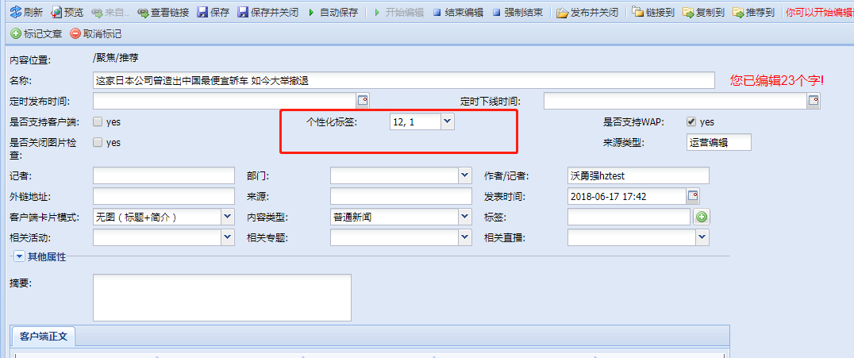

ContentID查表查询出文章对应的标签（只有已发布的文章才有标签），在相应位置上展示所有标签。

1. 编辑文章对应的标签

可删除、新增文章与标签关系

样式参考

#### 输出定义（包含接口定义，话单等）

### **非功能需求**

#### 性能需求

#### 测试建议



# 系统硬件配置描述（MDE）

## **硬件配置需求**

{如果需求中需要新的硬件或者老硬件扩容或者升级在此描述}

## **网络配置需求**

{如果需求中需要新增或者修改网络策略在此描述}

# 安全设计

## 本设计符合《咪咕数媒软件开发安全管理规范V1.0.0》要求